Министерство науки высшего образования

Российской Федерации

Новосибирский государственный технический университет

Кафедра Автоматизированных систем управления

Лабораторная работа №1

**Построение и оценка качества генераторов псевдослучайных чисел**

Факультет: АВТФ Преподаватель:

Группа: АВТ-113 Лыгина Н.И.

Студенты:

Зеленев П.А.

Осокин Д.М.

Салихова Е.А.

Новосибирск 2023

Оглавление

**1.** **Цель** 3

**2.** **Вариант задания. Конвейерная система.** 3

**3.** **Показатели эффективности функционирования системы.** 3

**4.** **Представление системы в виде Q-схемы.** 3

**5.** **Концептуальная модель (моделирующий алгоритм).** 3

**6.** **Иерархическая структура программных модулей.** 3

**7.** **Программная реализация модели.** 3

**8.** **Результаты моделирования.** 3

**9.** **Выводы.** 3

1. **Цель**

Изучение имитационного подхода в моделировании на примере типовых

математических схем систем массового обслуживания (Q – схем).

1. **Вариант задания. Конвейерная система.**

Конвейерная линия состоит из 5 обслуживающих устройств, расположенных вдоль конвейера. Детали поступают на обработку в соответствии с равномерным законом распределения с интенсивностью 4 единицы в минуту. Продолжительность обслуживания на каждом устройстве распределена экспоненциально с математическим ожиданием 1 мин. Свободного места перед каждым устройством нет, поэтому устройство может снять деталь с конвейера, только если находится в состоянии "СВОБОДЕН". Деталь на обработку поступает к свободному устройству, и по окончании покидает систему. Интервал исследования детали между устройствами равен 1 мин. Оцените, насколько улучшится работа конвейера, если перед каждым устройством будет буфер для одной детали. Дайте ваши рекомендации относительно того, как оценить компромисс между уменьшением числа обслуживающих устройств на конвейере и увеличением размера буфера перед каждым устройством.

1. **Показатели эффективности функционирования системы.**

вероятность того, что требование будет обслужено $Р_{обс}$;

среднее время обслуживания заявки ${t̅}_{обс}$;

среднее время простоя каналов ${t̅}_{пр}$;

1. **Представление системы в виде Q-схемы.**

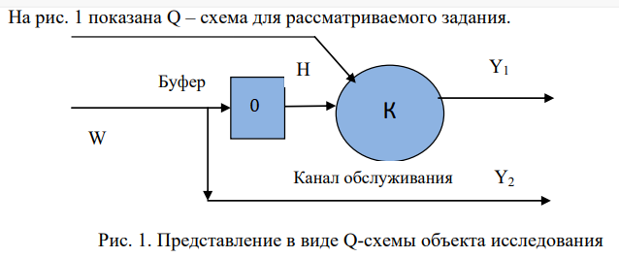

1. **Концептуальная модель (моделирующий алгоритм).**
2. **Иерархическая структура программных модулей.**
3. **Программная реализация модели.**
4. **Результаты моделирования.**
5. **Выводы.**